# 輸入內容：

1. 催收日期(起日-迄日)

 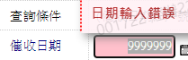 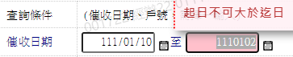 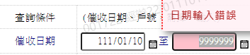

1. 戶號(起號-迄號)

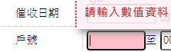 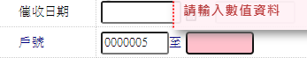 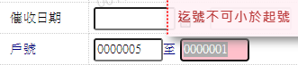 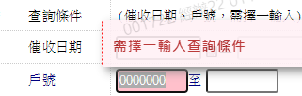

1. 查詢選項

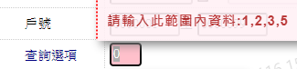

# 輸出入內容：

